2024-2025学年秋季学期
104
《计算思维实训（1）》(0830A030)
课程报告
成绩
(百分制)

学 号 |  | 23121855 | 学 院 | 计算机工程与科学学院
姓 名 |  | 吴宇辉 | 手工签名
报告题目 |  | “餐厅服务与管理系统”的介绍
实训报告成绩50% | 实训过程描述：清晰、全面。（5%）
实训报告成绩50% | 报告主要部分：1、计算思维实例叙述清楚、有意义；2、分析到位；3、思路独特或有创意；4、关键实现技术描述清楚详细；5、内容丰富；6、不直接粘贴所有代码；7、代码有注释或说明。（25%）
实训报告成绩50% | 实训收获体会：感受真实、深刻，建议有价值。（10%）
实训报告成绩50% | 书写格式：书写规范、用词正确、无明显的错别字，图表、代码清晰规范，格式协调、效果好，参考文献书写、引用规范合理。（10%）
工作实绩50% | 1、平时表现、进步情况（25%），2、工作实绩（25%）
教师对该生工作实绩简要评述：

教师签名：
日期： 年 月 日

Part 1. 本学期实训过程概述

实训总体概况、实训过程
总体概况：
在本次的实训中，我编写了一个“餐厅服务与管理系统”的程序，这个程序既可以服务于顾客的点单需求，同时也可以满足管理者的功能需要。通过设置密码等操作使这两个系统之间相互独立，不会产生矛盾，使用起来也非常简单方便。

实训过程：
联想到我们实际生活中只有一些可以提供外卖服务的餐馆会有这样的一个服务系统，大多数的酒店实际上还是通过纸质菜单的方式进行点单。那么如果菜品已经售罄，而客人却不知情，就会有客人选择了菜品，但是餐馆却无法提供菜品，这就会造成不好的影响。除此之外，客人的选择也不是很方便，纸质的菜单（需要把所有的菜品展示出来）往往很难找到自己想要的菜品。综上所述，我决定编写一个程序用于解决上面的问题。
在编写过程中，我总是会突然就产生一个新的想法，这个新的想法往往会使我的程序功能更加完善。比如一开始我并没有想要做出餐厅的管理系统，后来我觉得只有服务的系统总是缺了点什么，所以我加上了这个功能；对于管理系统，我一开始的想法只是实现一个管理系统的展示，但是我又觉得如果修改菜品操作只是在执行程序的时候才会起作用，退出这个系统去点单没有任何变化，那么这个操作其实是毫无意义的，所以我决定将两个系统通过文件的方式联系起来（点单系统所依赖的文件时可以通过管理系统修改）；当两个系统之间有联系的时候，我觉得必须要设置一些安全措施防止顾客进入管理系统，所以我添加了密码功能……诸如此类，这些想法总是在不经意的时候突然产生，使程序的功能逐渐完善。
我觉得在编写程序的过程中，最难的部分不是编写代码部分，反而是调试部分。我每写一个功能，需要对这个功能的界面、输入输出设置、异常处理等等都要作出检查，而且一个功能常常会影响下一个功能，比如换行符之类的，也要进行修改。其实我觉得收获最大的部分也是在这个地方，在这个功能里，我需要考虑实际情况和我的功能是不是一样的，我必须从使用者的角度出发，我要想“如果使用者不是这么做的会怎么办”，这个过程对于我来说还是很重要的。

对计算思维的认识

计算思维，我觉得就是计算机的思维，计算机的思维其实也不过就是人赋予给它的能力和它运用自己的计算能力所体现出来的逻辑功能。但是我们经常并不能使计算机完全按照我们的意愿去工作，我们常常理解不了有的时候计算机为什么会这么做，无法了解它的逻辑究竟是出现了什么问题。所以我觉得计算思维就是人的感性（对问题的提取和理解、对方法的设计、对过程的优化）加上机器的理性（完全按照要求指令去做而不会越界）结合在一起的产物。如果设计者的想法足够全面，那么计算思维的结果将会是非常完美的；否则，通过计算思维得出的结果往往会让我们感到莫名其妙。所以我觉得培养计算思维的过程也是一个可以使我们的考虑更加全面的过程，它不是让人变得和机器一样思考，而是让机器可以按照人的想法去执行命令。

实训体会及建议

实训体会：
在这次的实训过程中，我最深刻的认识是我的“面向对象程序设计”老师常说的一句话：“将方便留给使用者，将困难留给程序员”。在我编写自己的程序过程中，我觉得这句话突然就变得立体生动了，更有说服力了。在一开始，我是完全按照我自己的角度编写程序，功能追求全面，但是却并不实用简单；所以我决定以用户视角去开发我的程序，看看如果我是使用者，会有什么样的操作，最终我得到的结果是令我满意的。
在这次实训中，我发现习惯真的是特别的重要，包括命名的习惯、输入设置的习惯等等，要考虑的不仅仅是当前怎么做，还要想如果这一步不完美的话，会对下面程序功能造成什么影响（比如当前输入整形数据，下面要输入文本型数据，如果不消除换行符的影响，就会造成问题）。
在这次的实训项目中，我使用了一些goto语句。事实上，程序员们对goto语句大多都没有什么好感，认为goto语句总是在跳转，很混乱。我也遇到了这个问题，就是有的时候分不清应该跳到程序的哪个地方。我的原因是因为我当时的思路不够清晰，出现了问题，这个问题是可以通过更加明确的定义label、更加规范的使用goto解决的。对于我的程序而言，如果不使用goto语句，或许会导致更加复杂的问题，以我目前的水平，暂时还想不到怎么不用goto去解决。不过，我确实感受到了为什么大家不喜欢使用它，如果代码特别多的话或者多人编辑，真的会找不到在哪里。

实训建议：
我觉得程序如果脱离了生活，即使它多么的精妙，它只会是无源之水、无本之木。我觉得实训应该要有实际应用的场景，要是去解决问题的。除此之外，我觉得如果我们的实训项目是可迁移的、可适应变化的、具有扩展性的，那将是非常好的。我们的实训应该是要达成这样的基本目标：功能是实用的（符合现实）和稳定的（可以有效处理异常情况），操作是简单的（所有人都可以使用而不会有问题），表达是准确的（不会造成歧义）。

Part 2. 综合实训报告

“餐厅服务与管理系统”的介绍

23121855 吴宇辉
计算机工程与科学学院

摘要：为了更好的服务顾客以及管理者可以更加方便的进行管理，我设计了这个“餐厅服务与管理系统”。这个系统在可以满足顾客点单需求的同时，也实现了管理者管理菜单的需要。为了保证两个系统的独立运行，安全防护措施也是必不可少的。为了保护管理系统安全，密码也被加密函数所保护。具备了多功能、操作简单、稳定等特点的这个系统具有广阔的应用场景。

关键字：服务系统，管理系统，安全性

一、引言
我们实际生活中，去餐厅就餐是一个很常见的场景，纸质菜单曾是我们唯一的选择。随着时代与科技的发展，电子菜单的优势越来越显著，实时交互的功能更是纸质菜单所无法完成的。所以这个系统正是为了解决这个问题，为了方便顾客，也方便管理者。在实现全面的功能时，也要注意安全性和独立性，两个系统不能产生矛盾，这很关键。

二、功能介绍
在正式进入服务或管理系统之前，该系统会首先从文件（Menu.txt）中读取菜单信息，完成初始化工作。并且询问顾客有几位（这个是为了判断进入服务系统还是管理系统），并进入相应系统中。

2.1、餐厅服务系统功能介绍
当顾客进入这个点单系统后，可以直接看到以下界面，根据自己的需要进行选择。
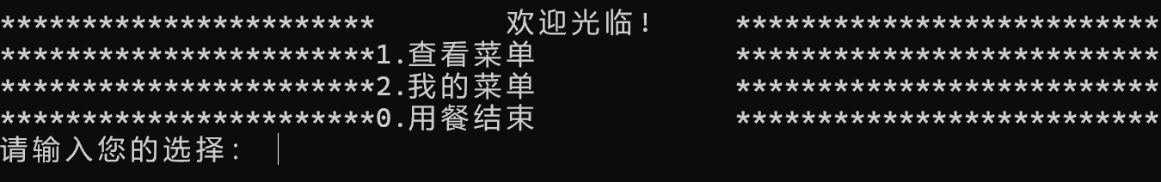
图1 服务系统主界面

2.1.1、点单服务功能
在这个模块中，顾客可以根据需求去选择自己想要的菜品（当然，在实际生活中不一定是我所展示的八大菜系，也可以是其他的分类方法，这个可以很轻松的变化用于适应实际情况），如果点单完成，也可以选择0返回到主界面去查看“我的菜单”（下一个功能会讲）。
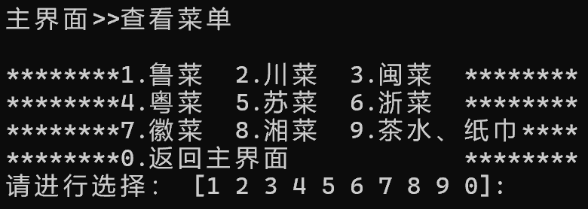
图2 查看菜单界面
那么在这里我们假定选择的是1，就会跳转到具体的界面，在这个具体界面里面我们可以选择自己需要的菜品，如果点单完成，我们可以选择0返回到主界面，也可以选择1返回到点单界面。同时，如果一道菜已经被选择过，那么将会被提醒不能选择；如果输入的不合法或者超出我们的范围，也会被提醒。
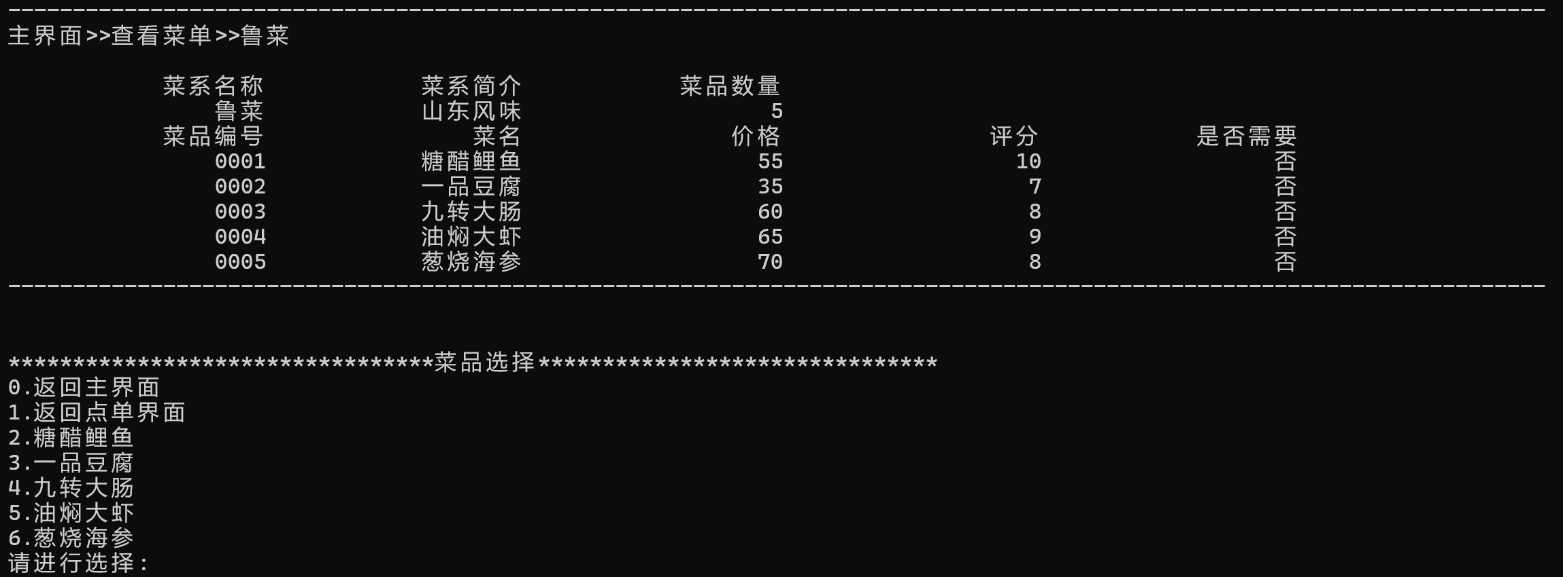
图3 具体菜单展示界面（以鲁菜为例）
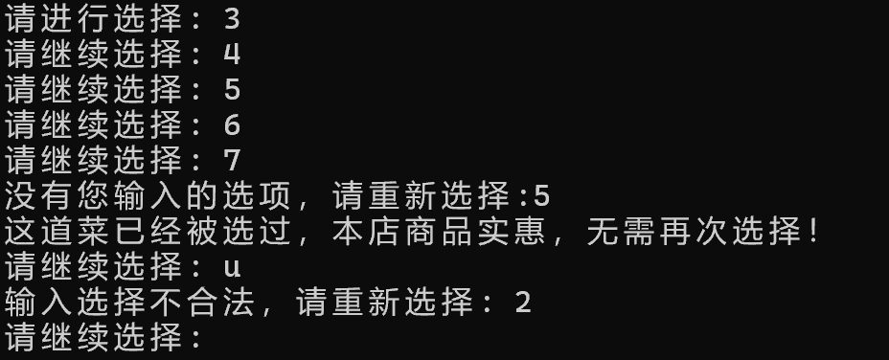
图4 错误输入处理功能展示（以鲁菜为例）

2.1.2、管理“我的菜单”功能
我们假定已经选择了几道菜品后，进行管理“我的菜单”。界面如下：
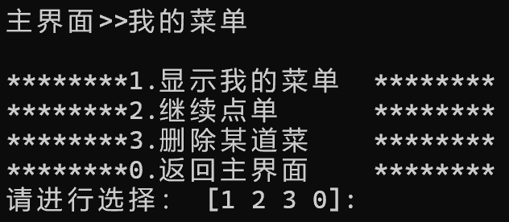
图5 我的菜单界面展示
我们可以选择“显示我的菜单”，这样我们可以看见菜品编号由小到大地排列出来，在下面会提示我们选择了多少道菜，共计花费多少元。在此之后，我们可以选择回到上一个界面，也可以继续点单或回到主界面。
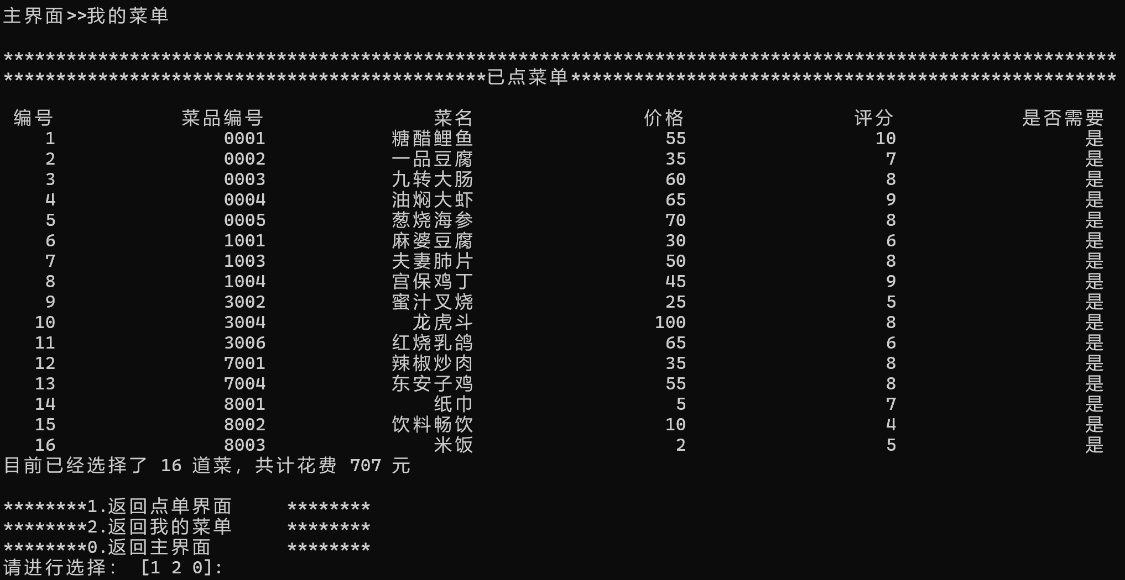
图6 已点菜单展示
如果想要继续点单，就会返回到点单界面（上面有介绍过，这里不再赘述）。
如果对某一道菜不满意，可以选择删除这道菜，可以连续多次删除菜品，每次删完后都会展示出最新菜单（因为编号发生变化，也为了让顾客更方便）。
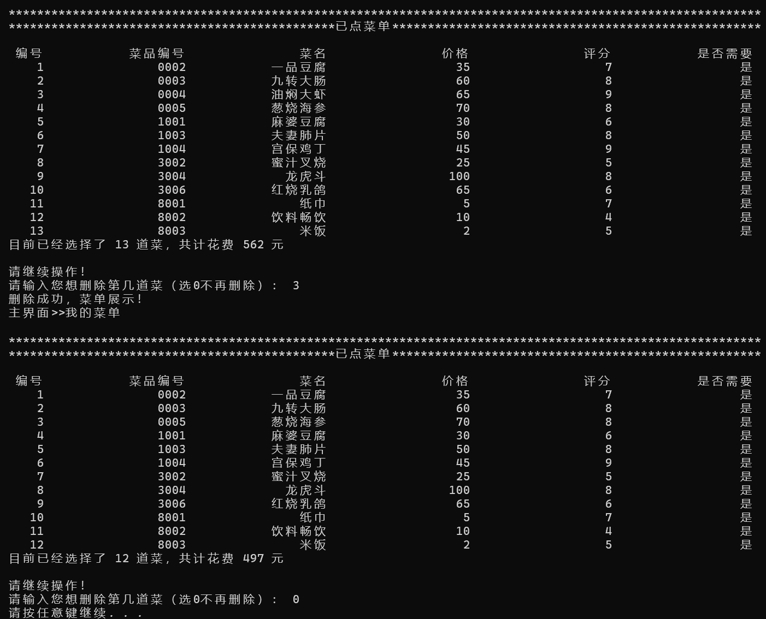
图7 删除功能展示

如果已经完成点单并选择退出系统，那么会最后打印出本次的最终账单以及显示时间，可以用作发票的功能。
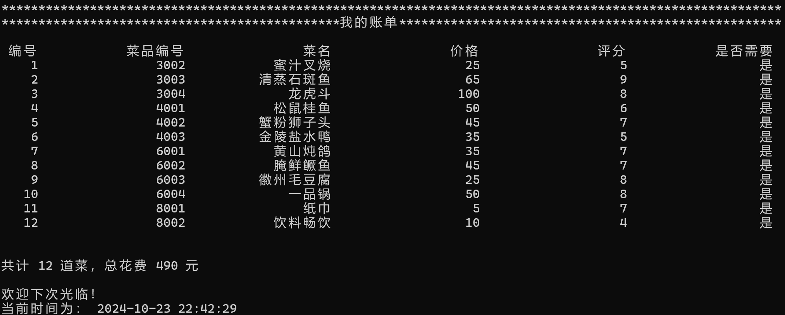
图8 账单显示界面

2.2、餐厅管理系统功能介绍
当管理者输入就餐人数为0的时候，可以进入这一系统。当然，在正式进入管理系统之前必须要验明身份，我们首先要从文件（PassWord.txt）中读取上一次设定的密码，只有当访问者输入正确的密码的时候才可以进入系统（大小写敏感，空格敏感），并且最多只能输入三次，超过次数就会自动退出系统，保障安全性。并且我们还设置了加密函数，使得即使看见了密码也无法直接输入，更加保证了安全性。
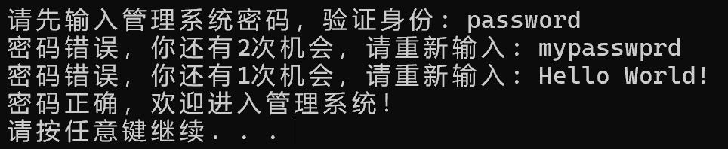
图9 验证身份界面
密码控制的核心代码展示：
// 加密函数，使用凯撒密码算法，将每个字母偏移shift位 ^{[1]}
std::string encrypt(const std::string plainText, int shift) {
std::string cipherText = "";
for (char ch : plainText) {
if (isalpha(ch)) {
char base = islower(ch) ? 'a' : 'A';
cipherText += (ch - base + shift) % 26 + base;
}
else {
cipherText += ch; // 非字母字符保持不变
}
}
return cipherText;
}

// 解密函数，使用凯撒密码算法，将每个字母偏移-shift位 ^{[2]}
std::string decrypt(const std::string cipherText, int shift) {
return encrypt(cipherText, 26 - shift); // 解密其实就是加密shift的补数（26-shift）
}

void GetPassWord()
{
ifstream f;
f.open("PassWord.txt");//打开菜单
if (!f.is_open()) {
//如果打开失败 直接命名密码
PassWord = "ILOVEYOU";
}
else{
f.clear();
getline(f, PassWord);
//cout << PassWord << endl;
PassWord=decrypt(PassWord, shift);//解密函数
}
}
//将密码从文件中读取 便于核对

void cleanPassWordFile(string filePath) {
std::ofstream outFile(filePath, ios::trunc); // 打开文件并截断（清空）内容

if (!outFile) {
std::cerr << "无法打开文件: " << filePath << std::endl;
}
else {
// 文件已成功打开并清空，不需要写入任何内容
outFile.close(); // 关闭文件（ofstream析构函数也会自动关闭）
}
}

void ChangePassWord(string str="changeyourpassword")
{
cleanPassWordFile("PassWord.txt");//清空原有文件内容

ofstream outfile("PassWord.txt");
str=encrypt(str, shift);//加密函数
outfile << str << endl;
outfile.close();
//设置新密码

}
当我们正式进入时，会出现以下界面，我们就可以根据需要选择我们想要的操作。
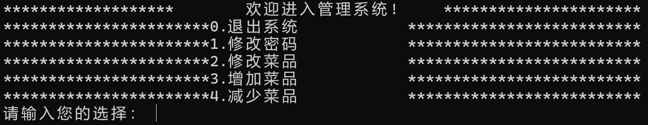
图10 管理系统主界面

2.2.1、修改密码功能
我们如果要选择修改密码功能，首先必须要输入原来密码，只有输入正确的密码，才会进行修改密码。完成后，我们可以返回管理界面或者退出系统。此时如果我们再次修改密码，那么原来的密码就应该是刚刚被修改后的密码了。
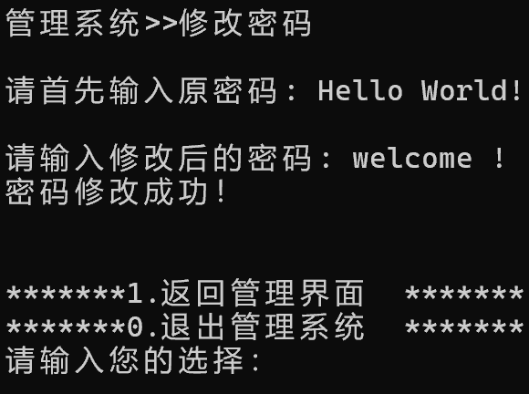
图11 修改密码功能展示
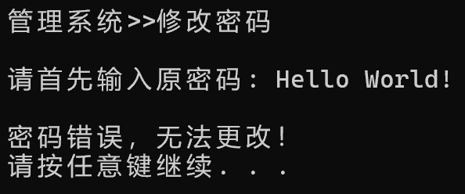
图12 验证原有密码

2.2.2、修改菜品功能
如果我们想要修改菜品，我们就进入以下界面，选择要修改的菜品所在菜系，进入后选择具体菜品。
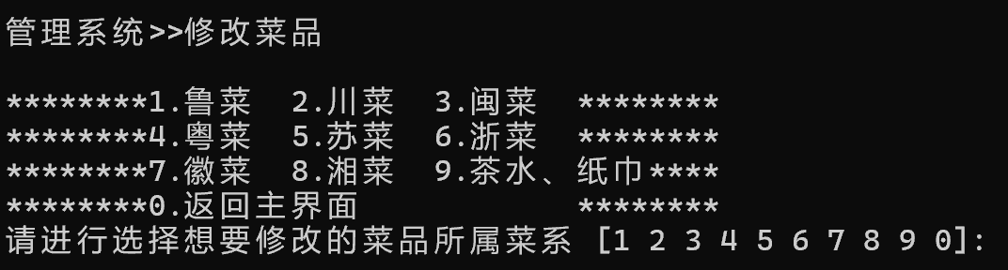
图13 修改菜品界面展示
我们还是以鲁菜为例，演示具体功能。
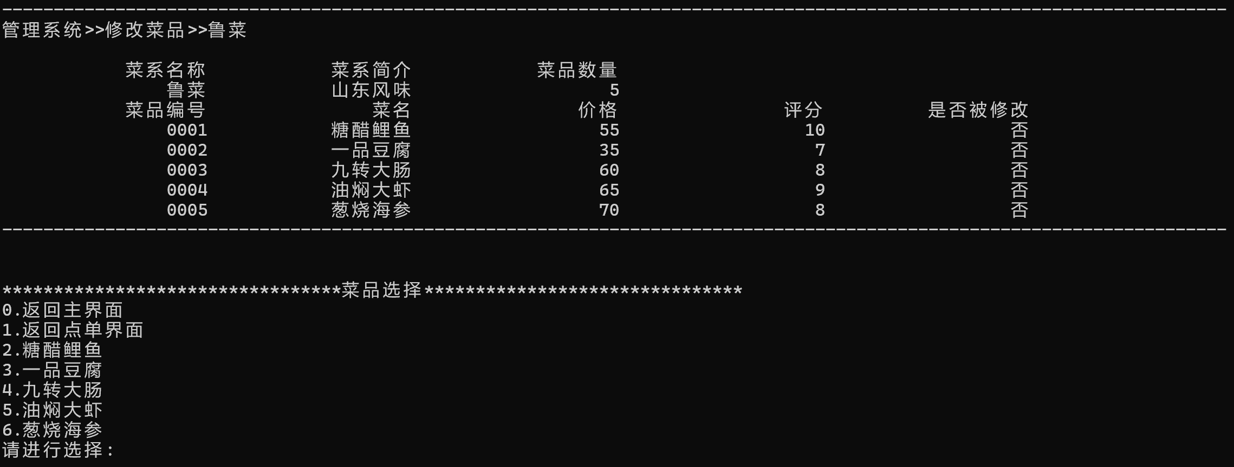
图14 修改菜品功能展示
我们可以选择需要修改的菜品，然后输入我们希望得到的结果，但是必须要把所有信息都输入才可以。然后可以选择是否显示修改后的菜单。并且如果这道菜品已经被修改过，那么就会提示管理者是否确定更改，错误的输入不会执行操作。
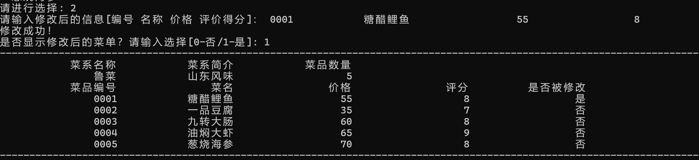
图15 修改菜品实例展示
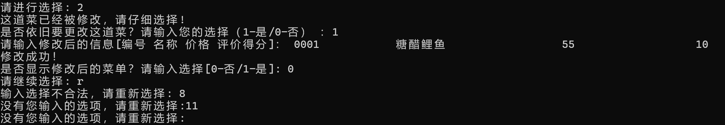
图16 错误输入以及再次修改操作展示
增加菜品功能也是管理系统的一个重要功能，具体的方法是选择想要增加的菜品所在菜系，进入后按照提示操作即可。
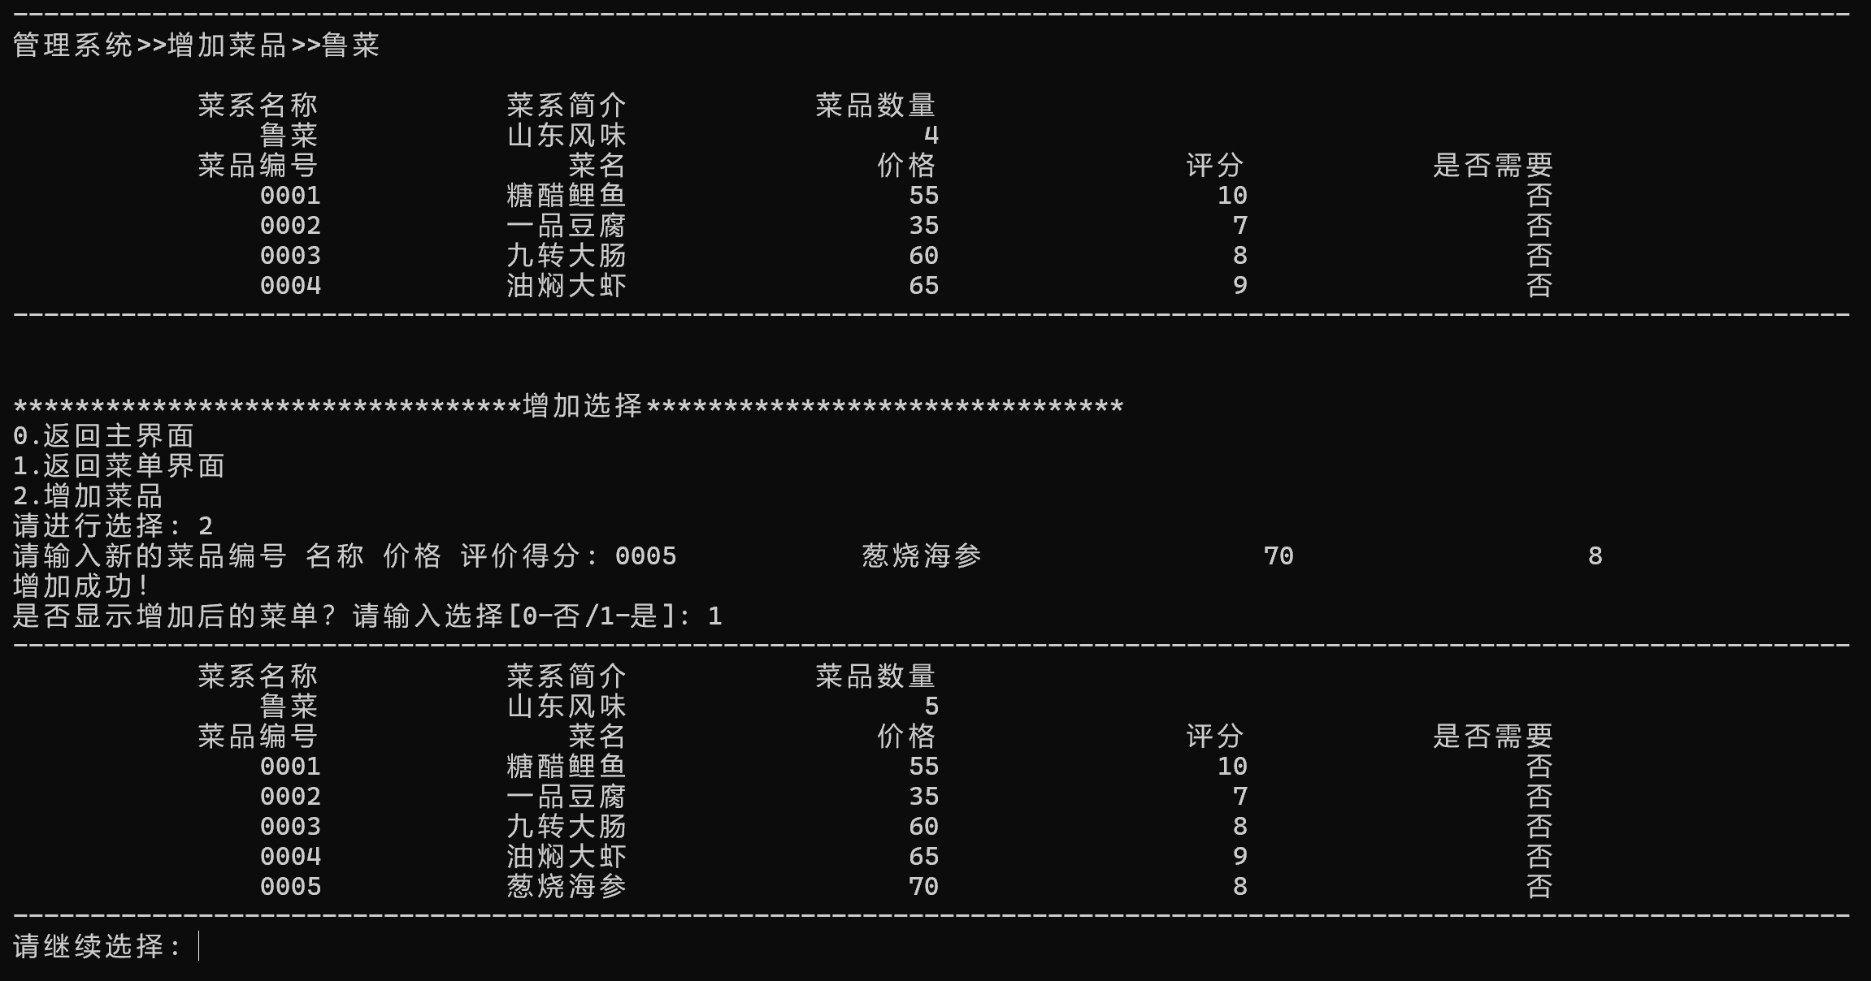
图17 增加菜品操作展示（以鲁菜为例）

我们还可以选择删除菜品，具体的方法还是选择想要删除的菜品所在菜系，进入后执行具体操作。
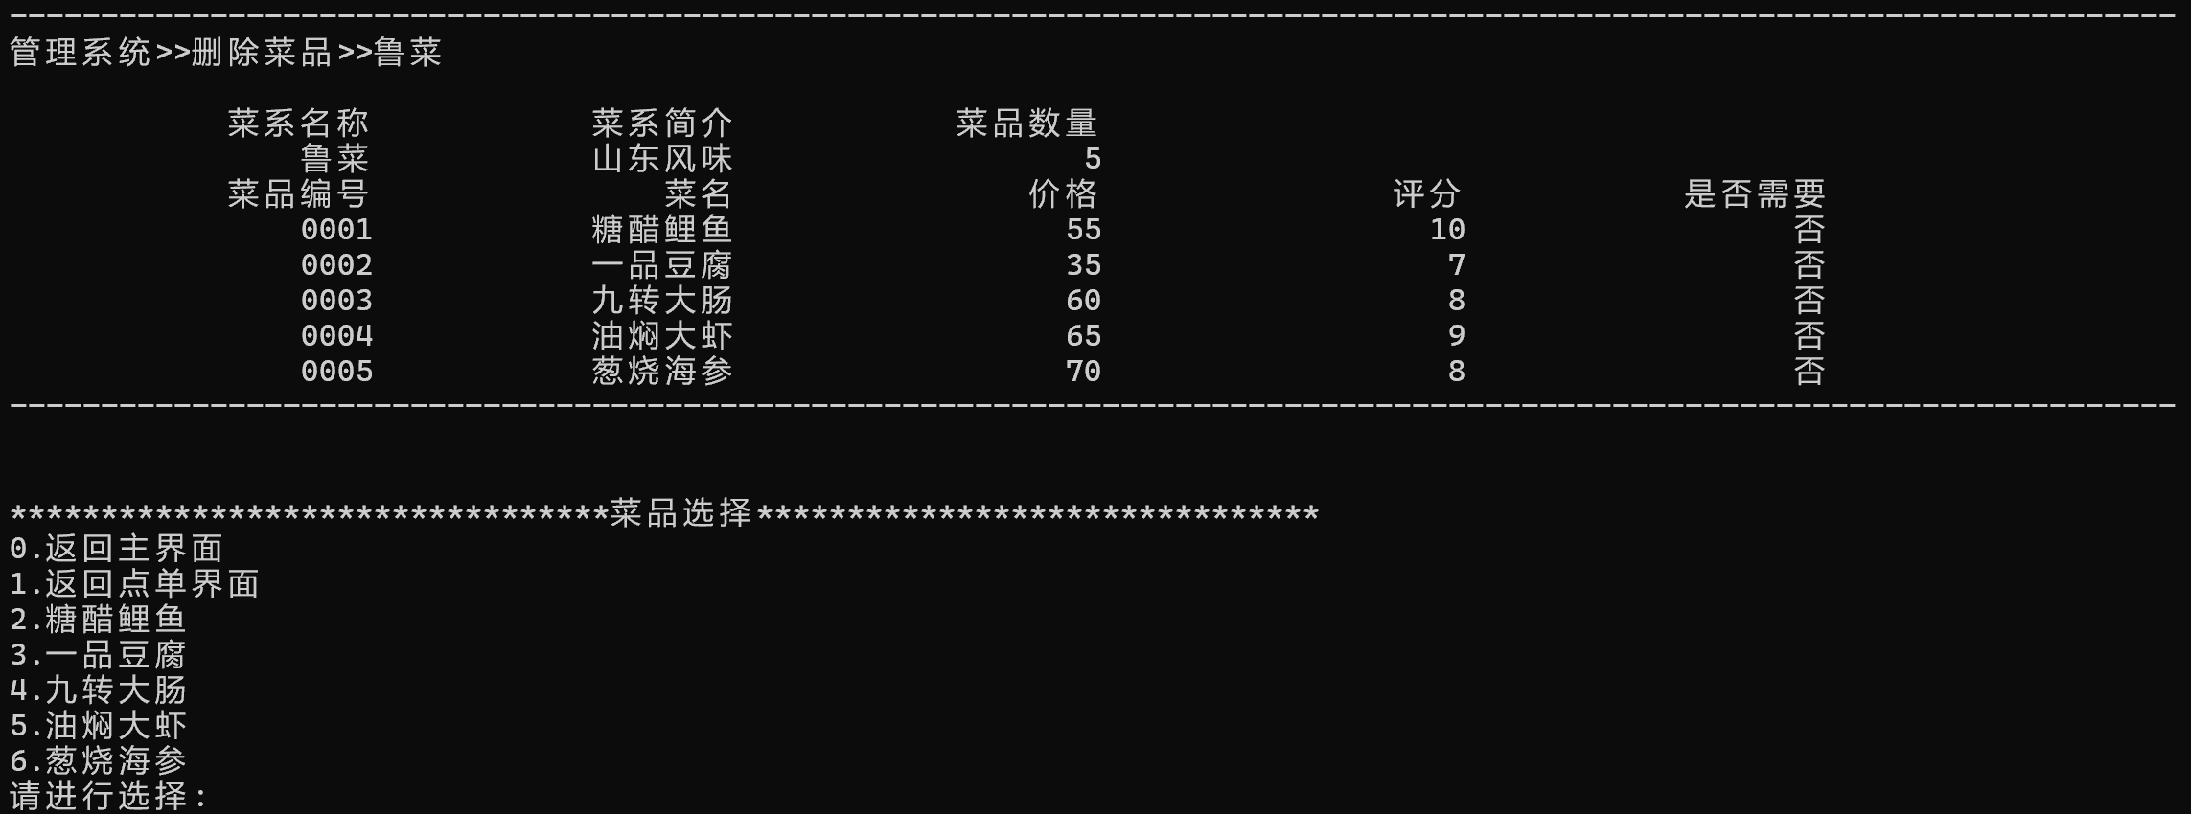
图18 删除菜品操作（以鲁菜为例）
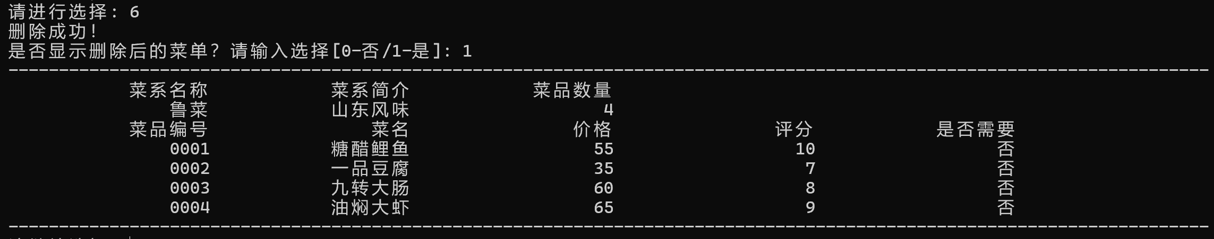
图19 删除菜品并展示最新菜单（以鲁菜为例）

三、小结
通过对该程序的所有功能的介绍，不难看出这些功能都是很基础并且很必要的功能，使用也是很简单的，既可以满足顾客的点单需求，也能够方便管理者进行管理。两个系统不会直接产生影响，相互独立，保证了功能可以正常执行。密码的加密操作使得即使得到了密码文件也不会轻易的进入管理系统，保证系统安全可靠性。

参考文献
[1] K Goyal, S Kinger International Journal of Computer Applications, 2013 – Citeseer
Modified caesar cipher for better security enhancement.pdf
[2] A Mishra Enhancing security of caesar cipher using different methods.pdf

